

**INSTITUTO TECNOLÓGICO DE CHIHUAHUA ll**

**Equipo “Los mazapanes”**

**Integrantes:** María de Lourdes Burciaga Lechuga

Paola Berenice Flores Monge

Ruth Alejandra Ortiz Ontiveros

Irma Ivonne Rodríguez González

Jesús Alfonso Rodríguez Rodríguez

**Materia:** Seguridad Perimetral

**Docente:** Héctor Eduardo Ramos Covarrubias

**VPN en Amazon Web Service**

Paso 1: Instalamos el servidor PPTP.

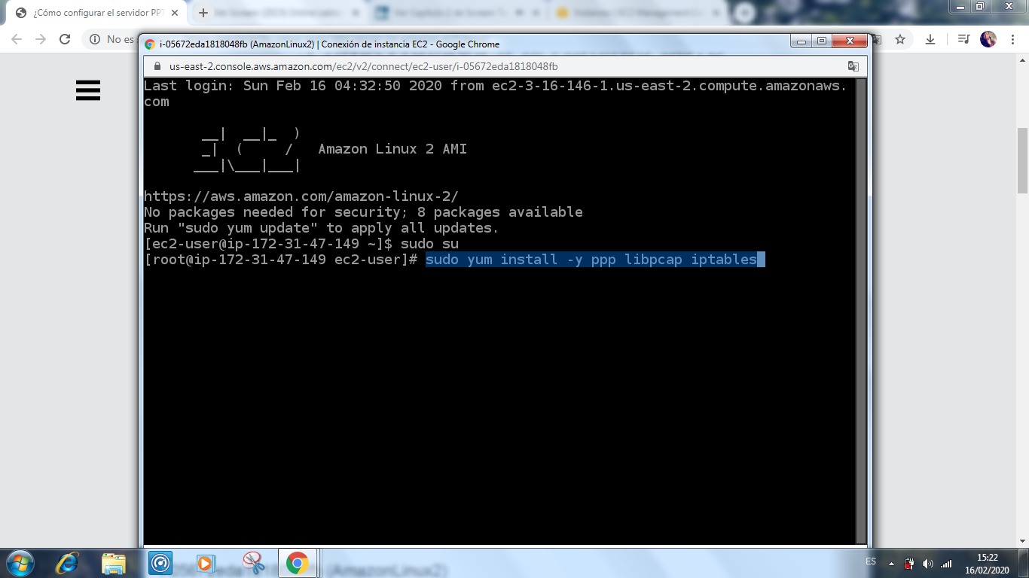

Paso 2: instalamos la versión correspondiente, en nuestro caso la de 64 bits, para ello usaremos dos comandos, los cuales se muestran a continuación.

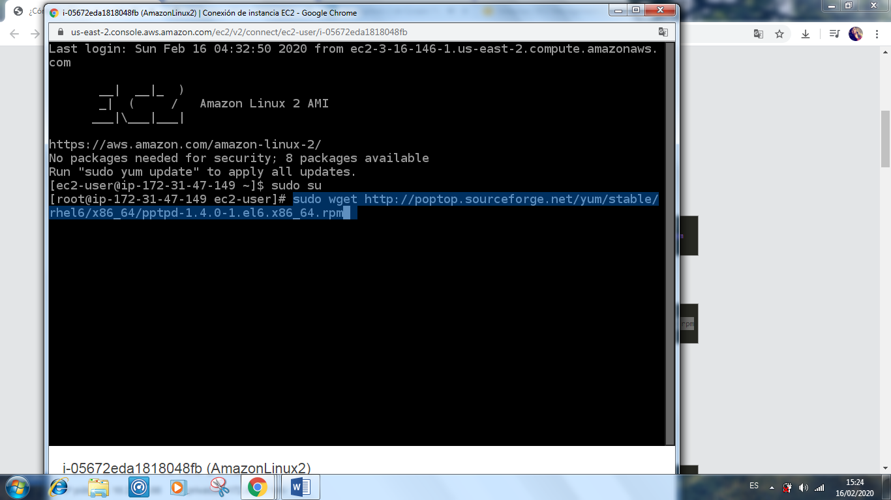

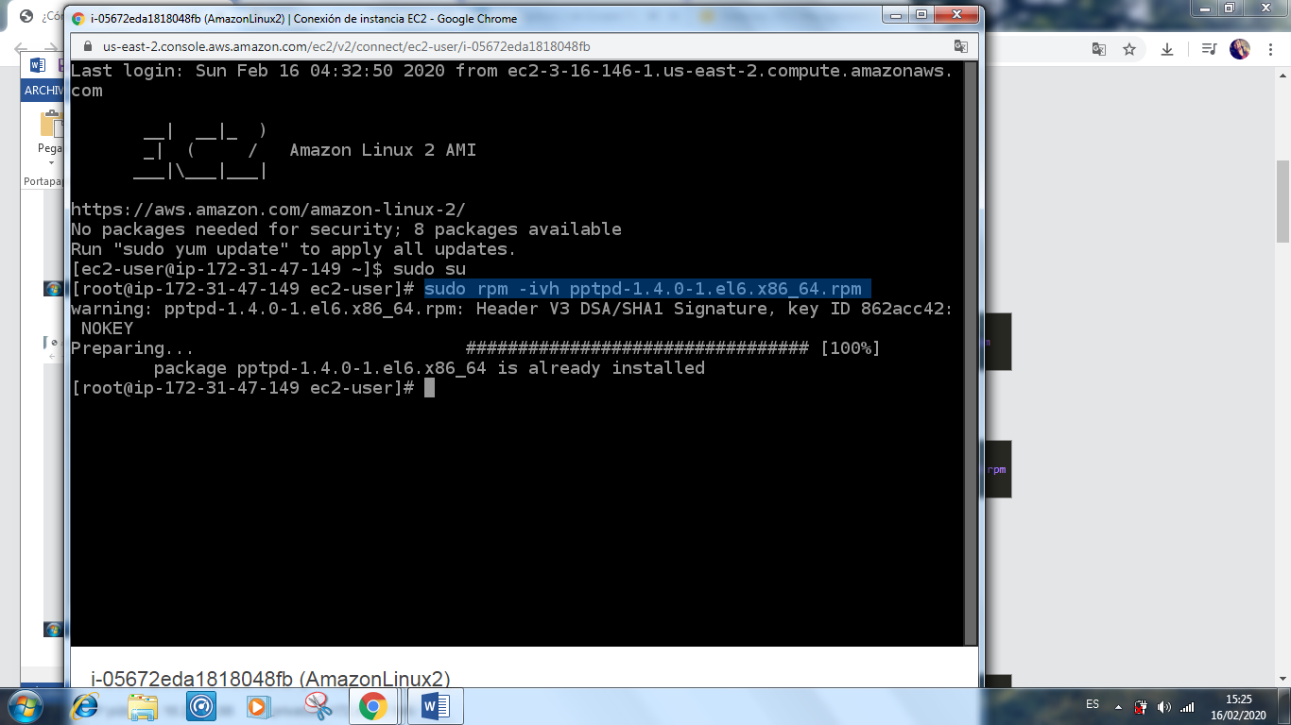

Paso 3: Editamos el archivo /etc/pptpd.conf

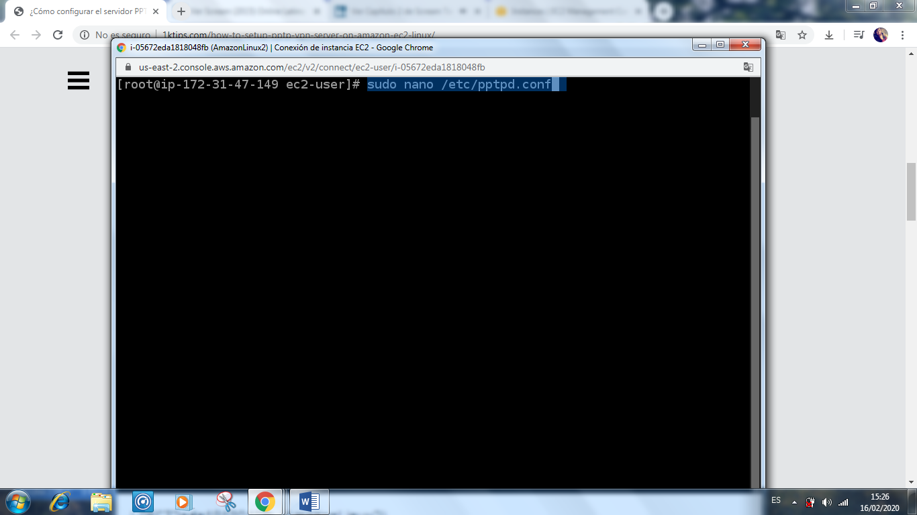

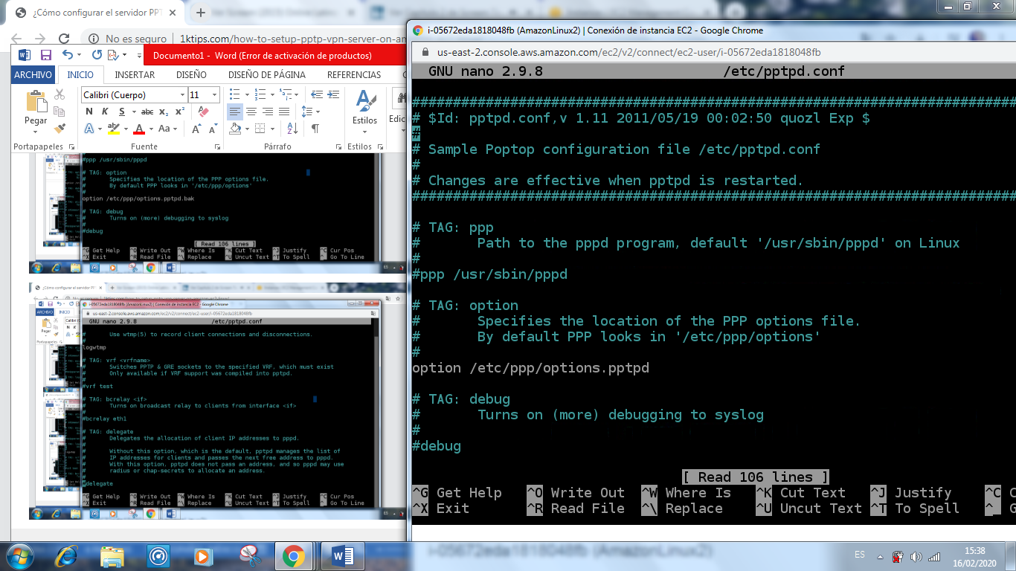

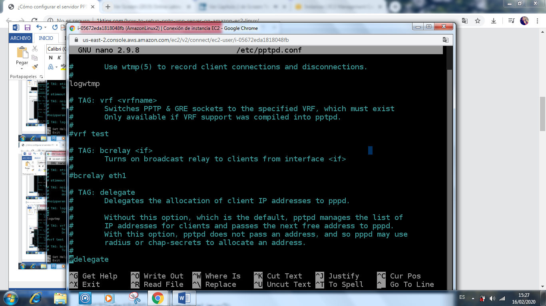

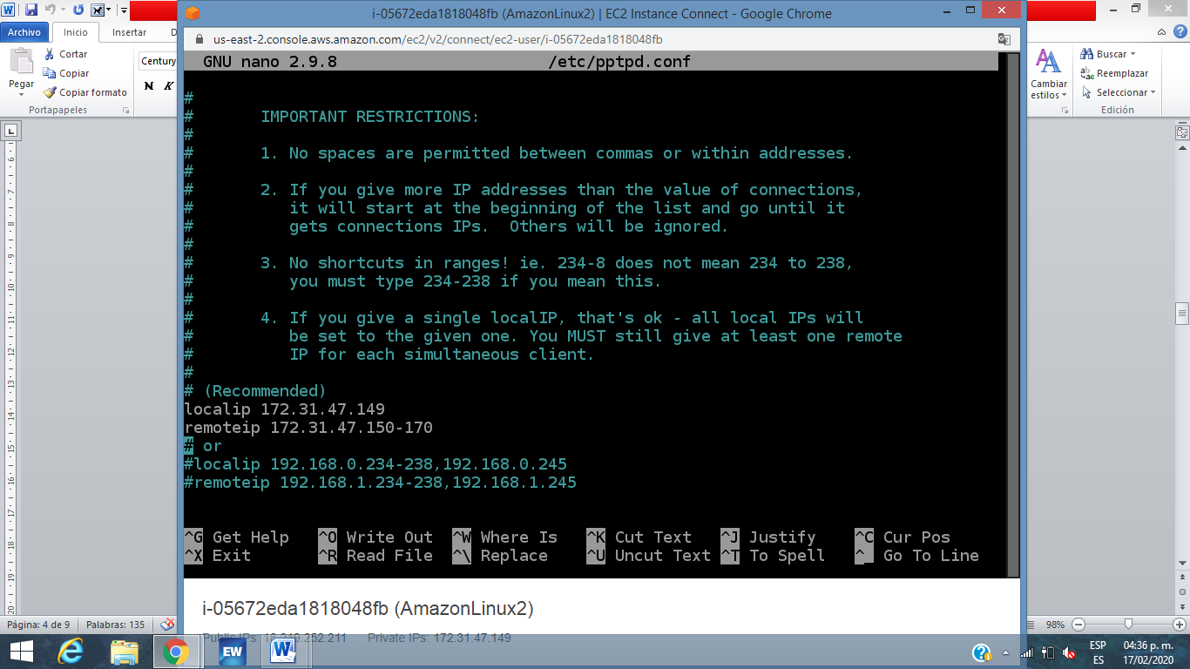

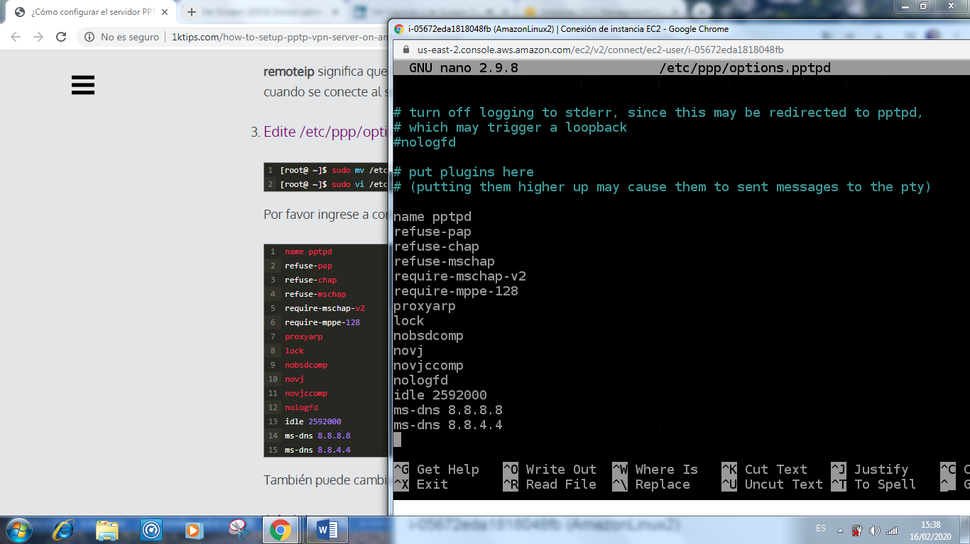

Paso 4: Administramos la cuenta del cliente vpn.

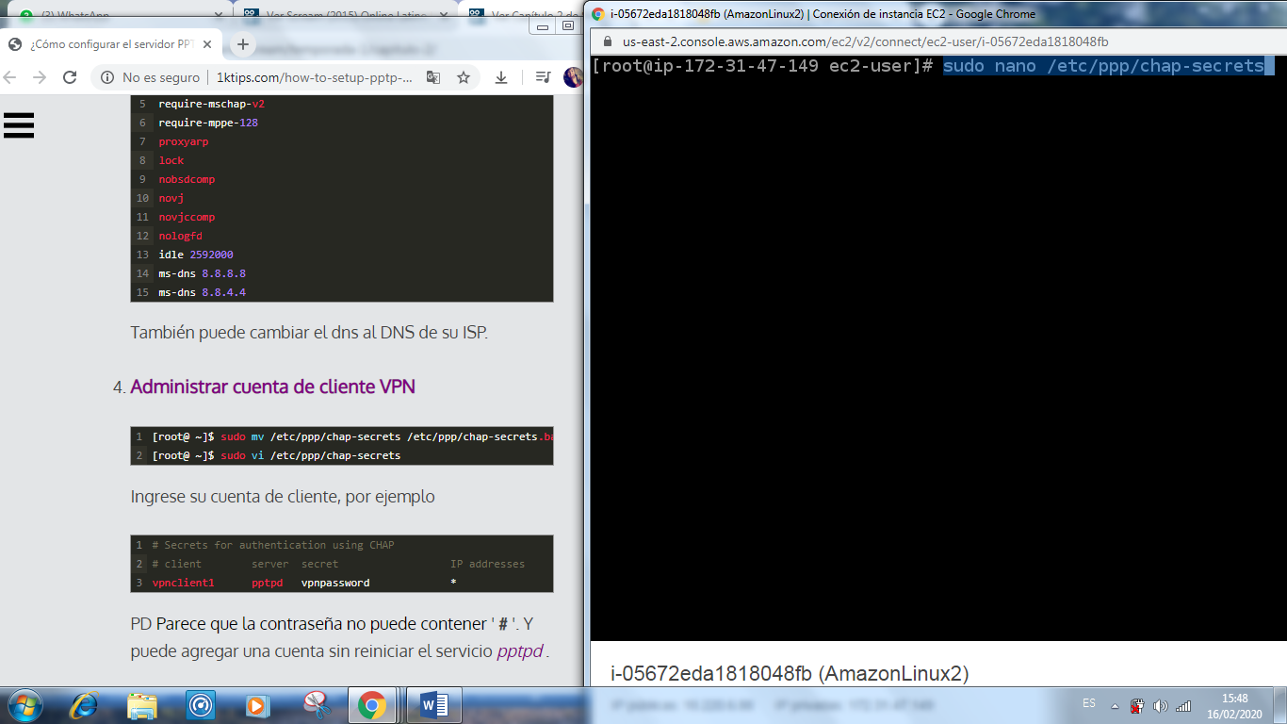

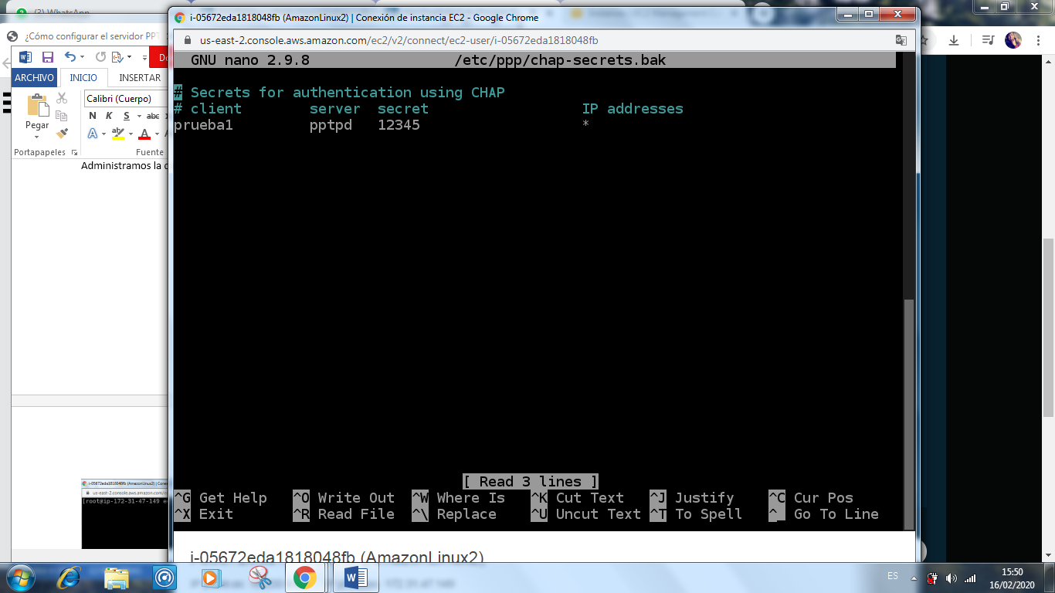

Paso 5: Editamos el archivo /etc/sysctl.conf

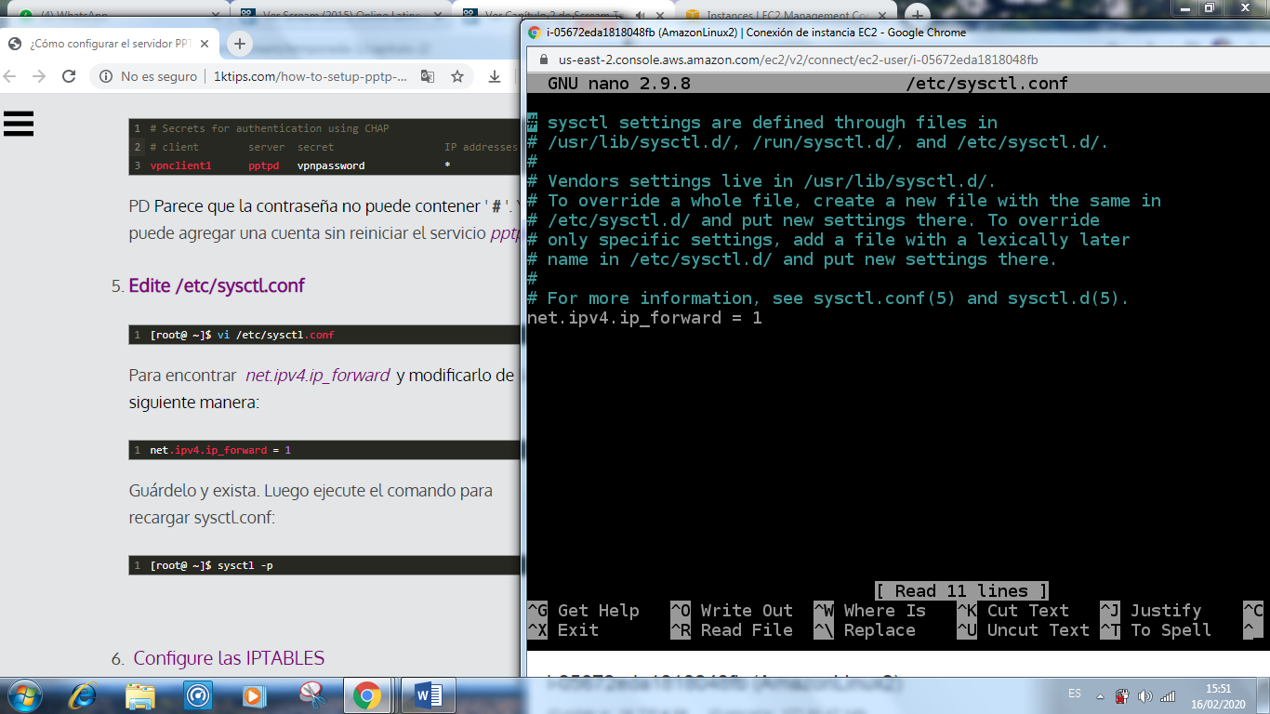

Paso 6: Se ejecuta el siguiente comando para recargar sysctl.conf

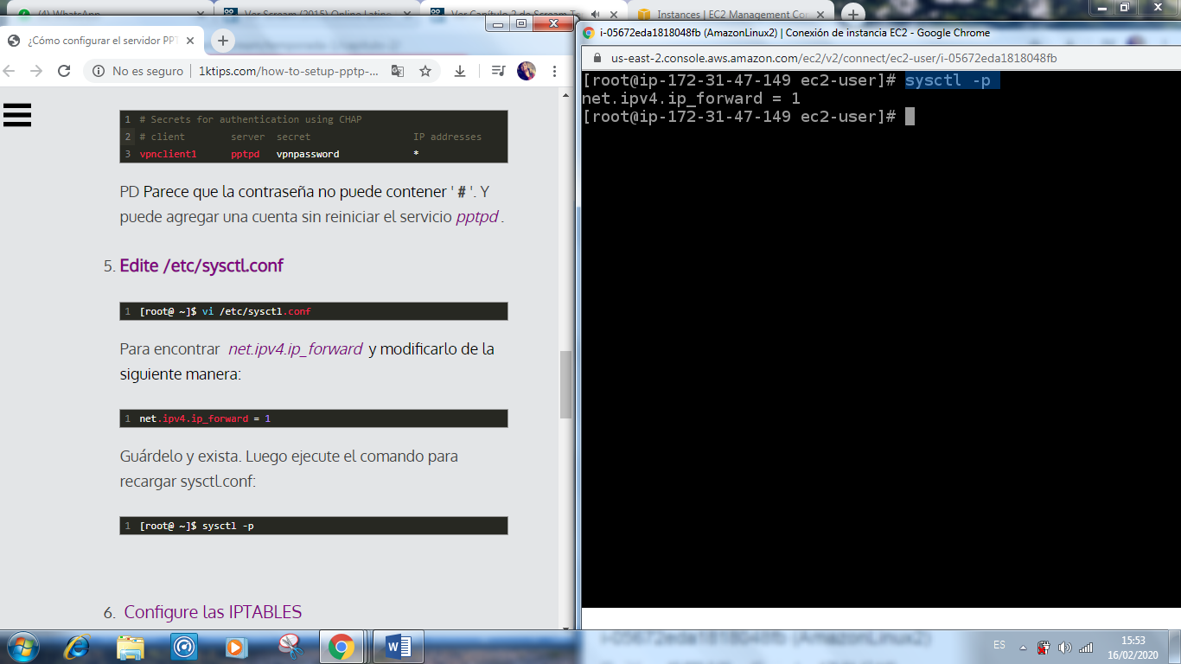

Paso 7: editamos el archivo /etc/rc.local agregando lo siguiente:

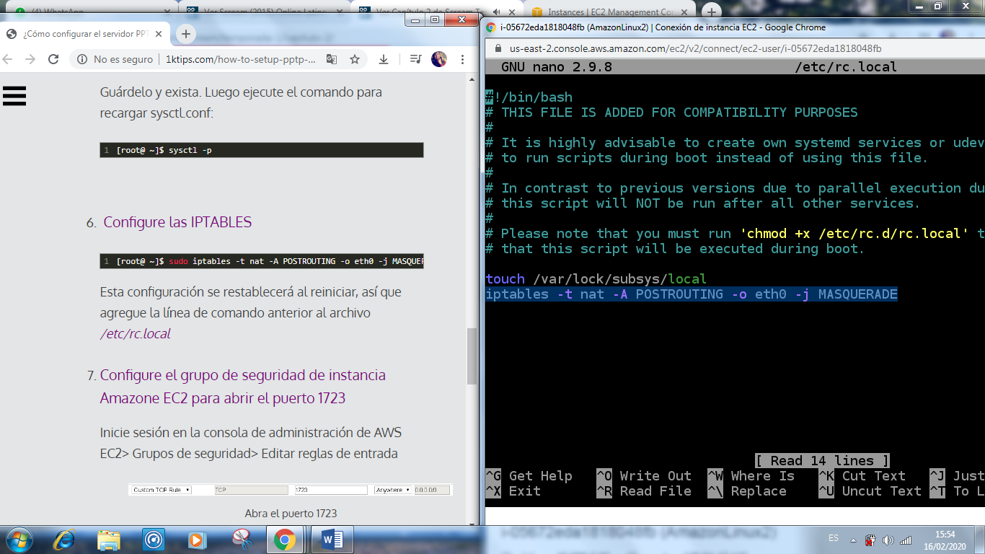

Paso 8: Nos aseguramos de habilitar el puerto 1723.

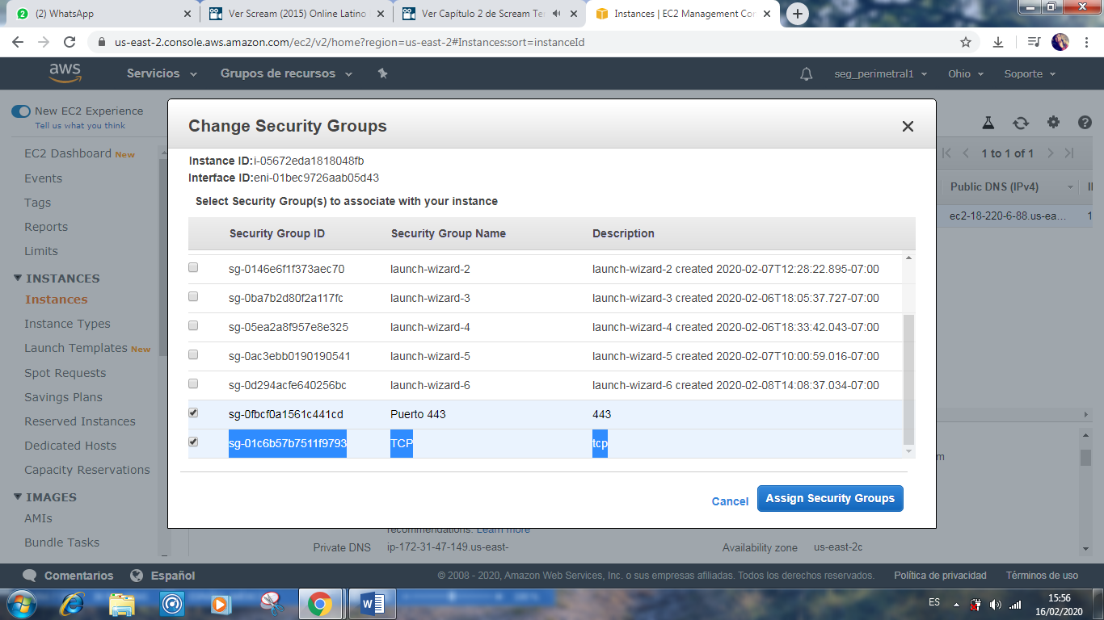

Paso 9: Hay que deshabilitar la siguiente opción.

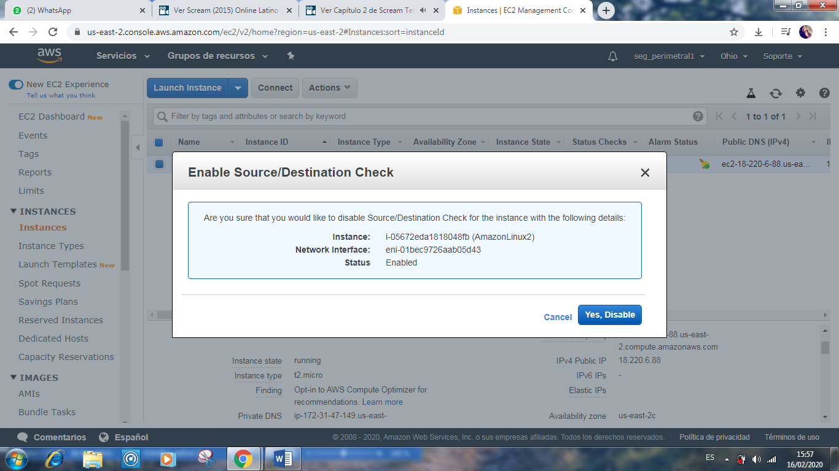

Paso 10: Descargamos de github el paquete de pptp.sh:

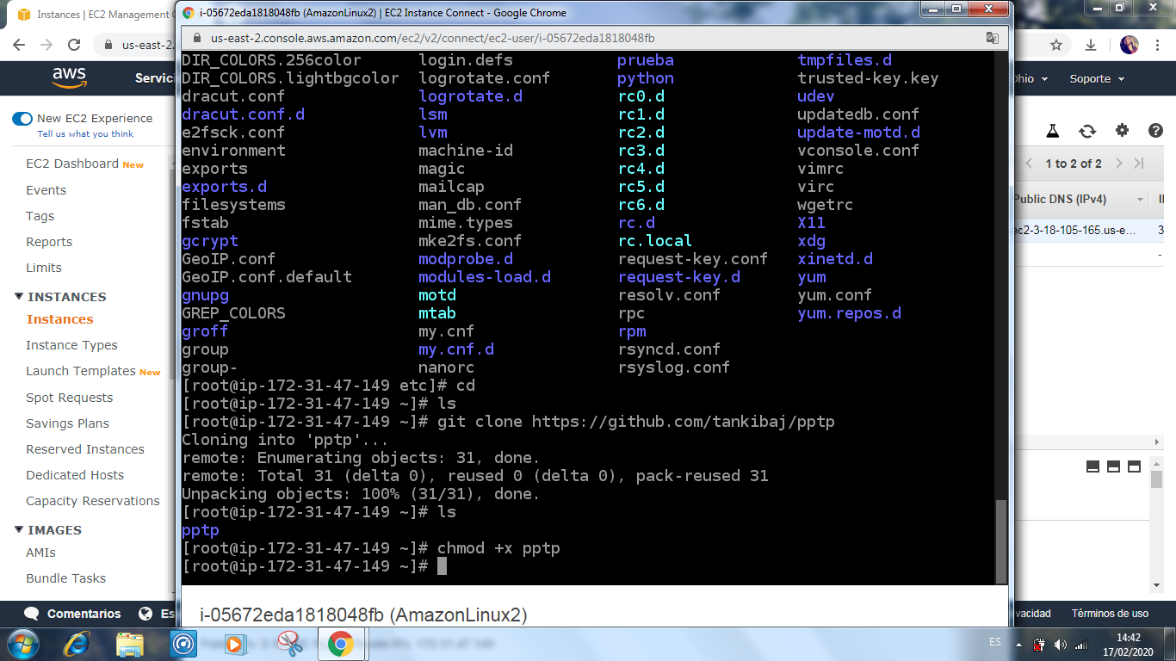

Paso 11: Le damos permiso de administrador a la carpeta con el comando chmod +x pptp.



Paso 12: Usaremos la paquetería que descargamos anteriormente para crear un usuario y poderlo usar.

Primero introducimos el comando: sh pptp.sh

Luego abrirá un menú como el siguiente:

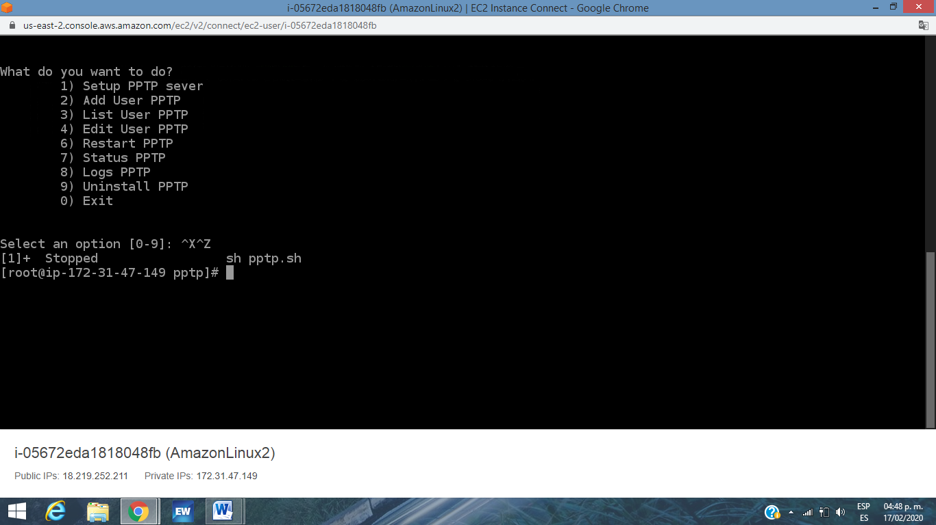

Seleccionamos la opción de añadir usuario:

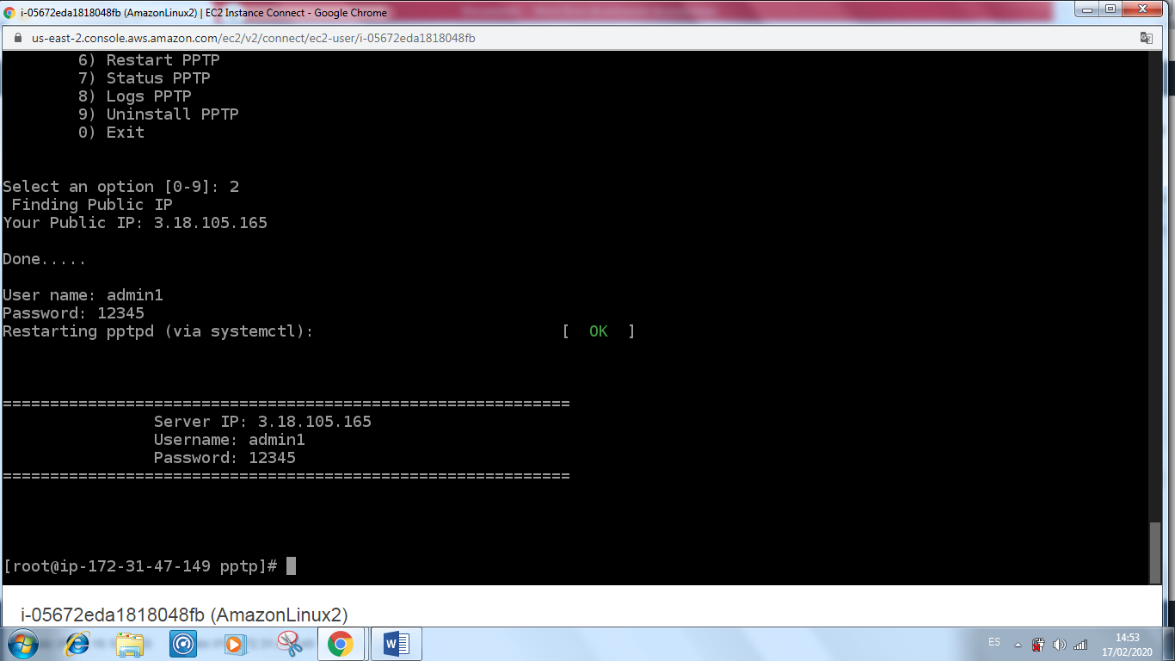

Luego comprobamos que se haya creado el usuario, eligiendo la opción 3

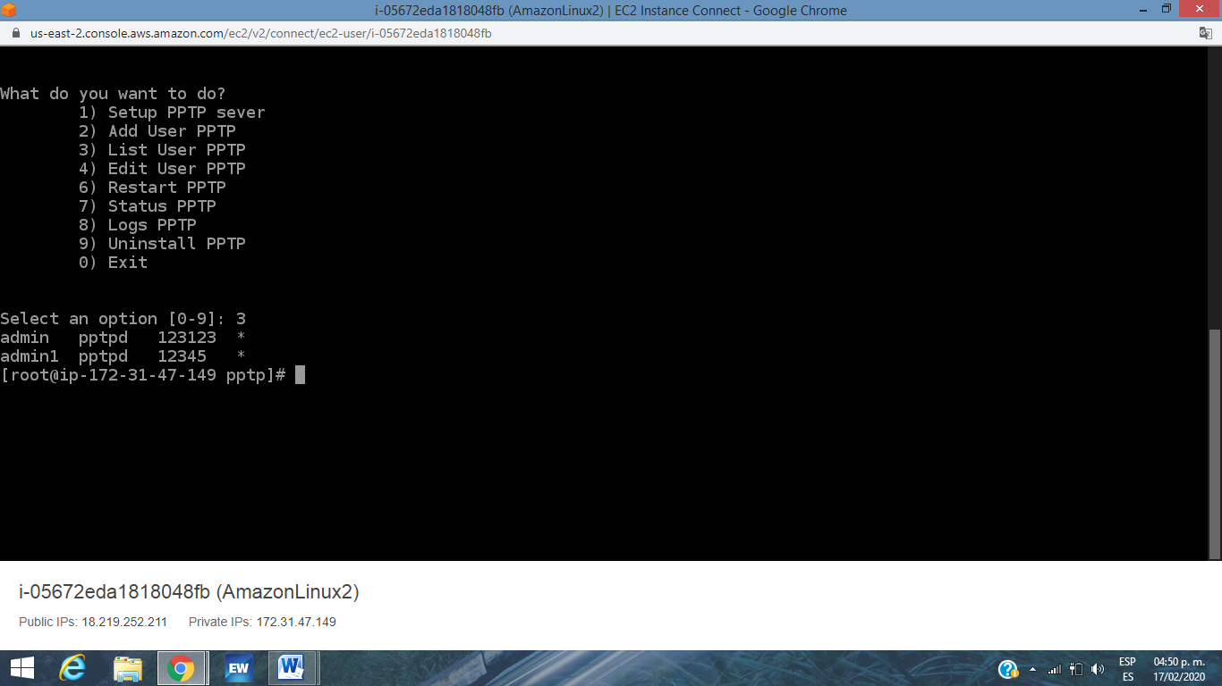

Paso 13: Reiniciamos el servicio PPTPD.

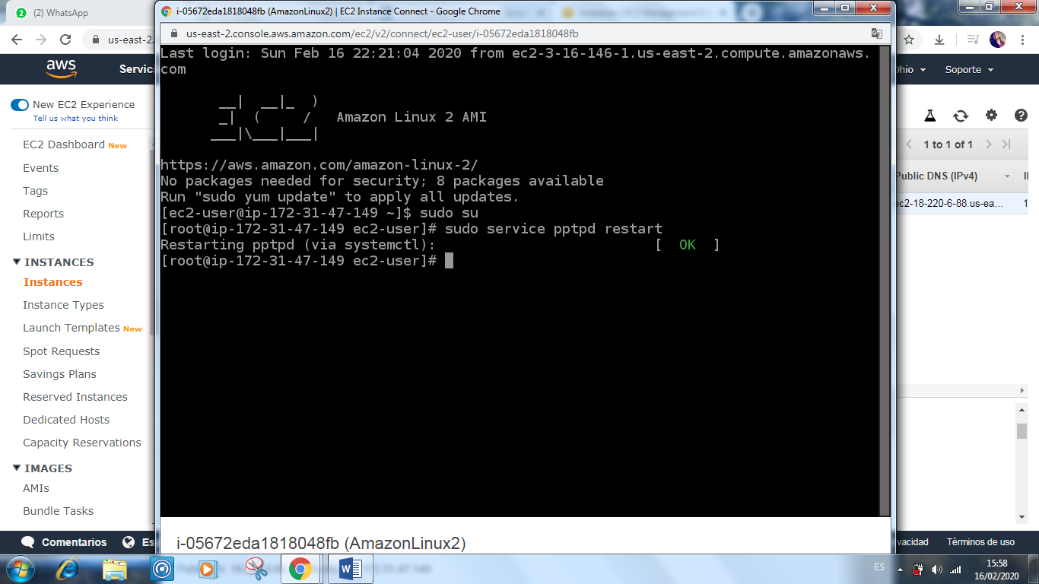

COMPROBACIÓN